*«07*» травня 2022 року

**Клас: 2-В**

**Предмет: математика**

**Вчитель: Бубир Л.В.**

Урок № 132. **Множення та ділення на 10. Задача, обернена до задачі на знаходження суми двох добутків.**

**Мета**: сприяти засвоєнню умінь учнів множити та ділити число на 10; розвивати обчислювальні навики, логічне і критичне мислення, уяву, увагу, спостережливість, вміння аналізувати і робити висновки, навички розв’язування задач; виховувати інтерес до предмета; вміння співпрацювати; виховувати любов до природи і бережливе ставлення до всього живого.

Робота за підручником с.137-138.

Опорний конспект для учня

1. **Розглянь, як виконували обчислення і прочитай пояснення.**

3 * 10 = 10 * 3 = 10 + 10 + 10 = 30

5 * 10 = 10 * 5 = 10 + 10 + 10 + 10 + 10 = 50

Отже, 3 * 10 = 30, 5 * 10 = 50

**Щоб помножити число на 10, треба до нього справа приписати нуль.**

**7 * 10 = 70**

**70 : 10 = 7**

**Щоб поділити число, що закінчується нулем, на 10, треба від нього справа відкинути нуль.**

1. **Каліграфічна хвилинка.**

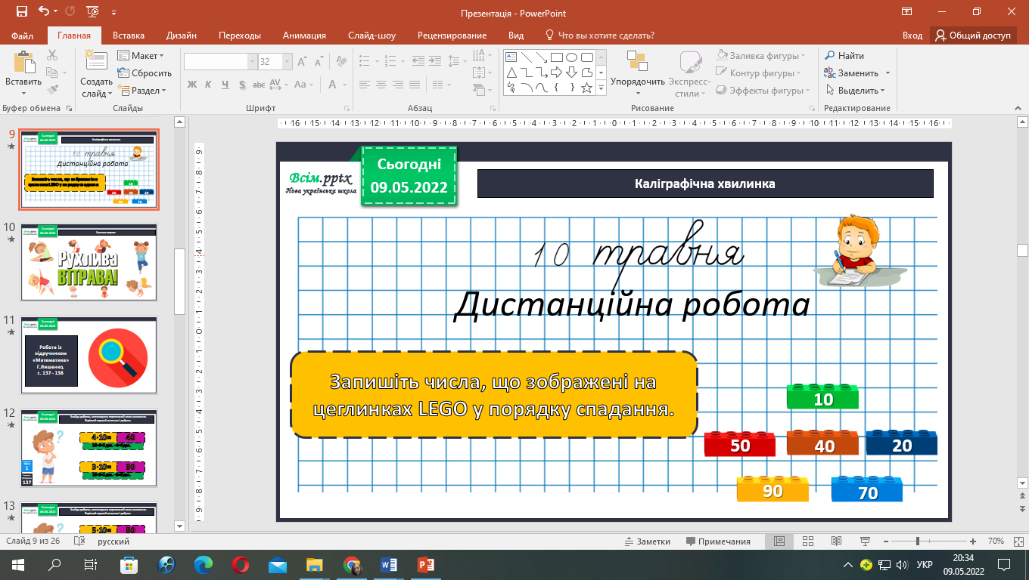

1. **Обчисли усно вирази №3, с. 138**
2. **Розв’яжи задачу №4, с.138.**

*Коротка умова до задачі:*

Було – 90 мис.

Випалив – 5 раз. по 10 мис.

Залишилося – ? раз. по 5 мис.

Міркуємо так:

1) Скільки мисок випалив гончар?

2) Скільки мисок залишилося випалити?

3) Скільки разів залишилося випалити?

1. 10 * 5 = 50 (м.) – випалив гончар.
2. 90 – 50 = 40 (м.) - залишилося випалити.
3. 40 : 5 = 8 (р.)

Відповідь: 8 разів по 5 мисок йому залишилося випалити.

1. **Розв’яжи задачу №5, с.138.**

*Коротка умова до задачі:*

Горщики – 2 шт.

Тарілки - ? шт., у 10 р. ˃ 45 виробів

Чашки -?

Міркуємо так:

1) Скільки було тарілок на виставці?

2) Скільки було горщиків та тарілок разом?

3) Скільки було чашок?

1. 2 * 10 = 20 (т.) – було тарілок на виставці.
2. 2 + 20 = 22 (в.) - горщиків та тарілок разом.
3. 45 - 22 = 8 (р.)

Відповідь: 23 чашки було на виставці.

1. **Розв’яжи задачу №6, с.138.**

*Коротка умова до задачі:*

Розписали – 8 в.

Залишилося - ? в, в 10 р.˃ ?

Міркуємо так:

1. Скільки залишилося розписати ?
2. Скільки виробів взяли для розпису?
3. **Вивчити правила с.137 та обчисли вирази №7, с. 138.**

**Відправ результат виконаного завдання учителю:**

1. На освітню платформу для дистанційного навчання HUMAN
2. На електронну адресу liliya.bubyr@ukr.net